OA 26 | 3. La siguiente tabla muestra el número de personas que cada año se ha inscrito a los cursos de idioma.  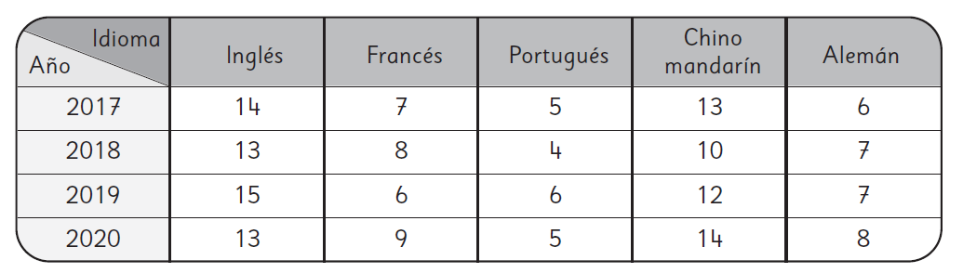  - ¿En cuál año se inscribieron más personas a inglés? ________________  - ¿Cuántos inscritos en los cursos hubo el año 2019? _________________  - ¿En cuál año hubo menos personas inscritas? ______________________ | 5° Básico  Tomo 1  Capítulo 9  Información en tablas.

